Ações:

- (1)Criação do repositório para a sala
- (2)Estruturação de Pastas do projeto
- (3)Criação de arquivo descritivo contendo informações do projeto
- (4)Adição de membros para o repositório

Provas:
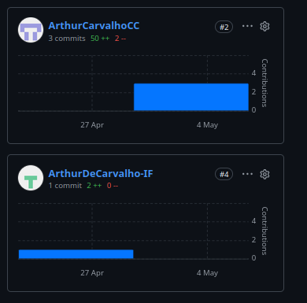
Quantia de alterações do repositório até o momento.

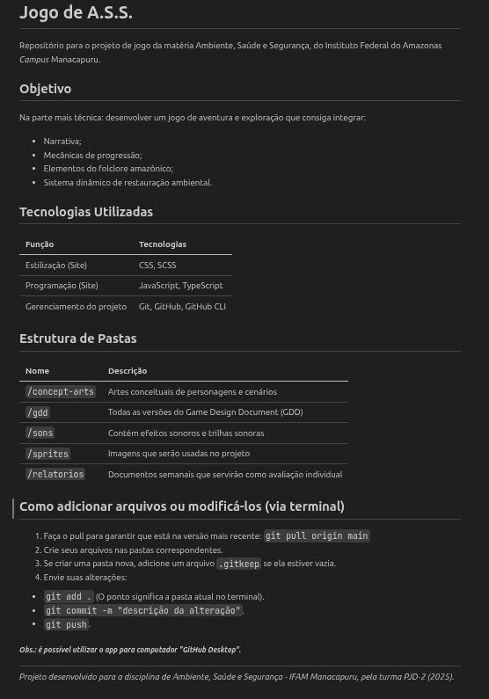
Arquivo README.md, que contém descrição do projeto e informações necessárias.

